18.06.2020

**Temat: Pamiętamy o zasadach**

**Cele zajęć:**

- ćwiczenie percepcji wzrokowej, spostrzegawczości

- wdrażanie do uważnego słuchania

- rozwijanie mowy, wzbogacanie słownictwa

- rozwijanie sprawności manualnej

- wspieranie naturalnej potrzeby ruchu dziecka poprzez zabawę ruchową

- ćwiczenia słuchowe

**Przebieg zajęć:**

1. Zabawa „Układamy według wzoru”

Przygotowujemy kolorowe paski papieru oraz kartoniki i kredki. Na kartonikach rysujemy kreski, różnymi kolorami, pod sobą, np. kreska zielona, żółta, pomarańczowa, niebieska.

Zadaniem dziecka jest ułożenie pasków papieru zgodnie z narysowanym układem znajdującym się na kartoniku.

1. Bezpieczeństwo na wakacjach – zabawa z wykorzystaniem ilustracji

Rozkładamy przed dzieckiem ilustracje. Odczytujemy wybraną zasadę. Dziecko próbuje ustalić, do którego obrazka ona pasuje.

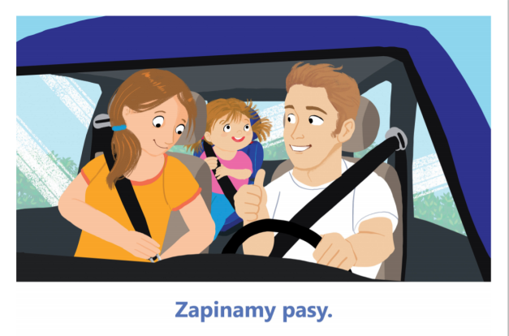 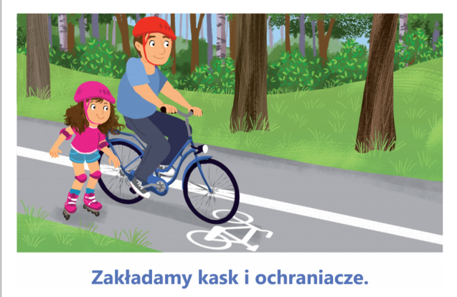

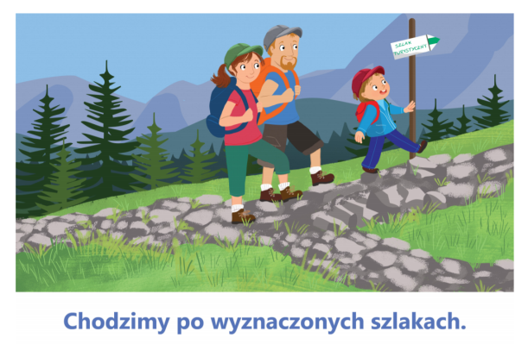 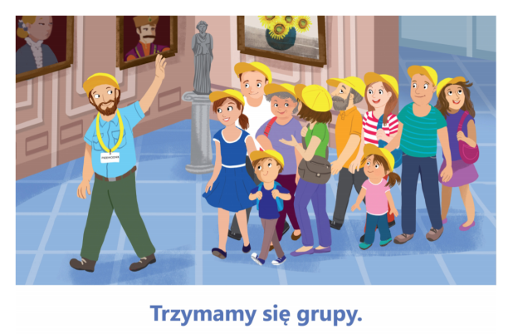

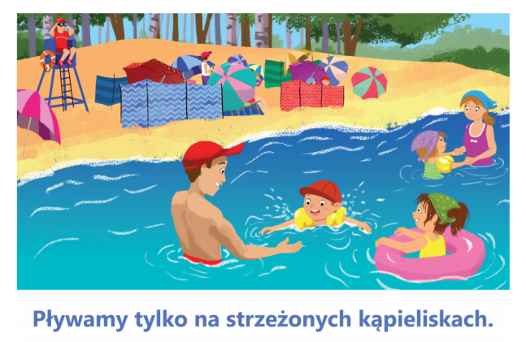 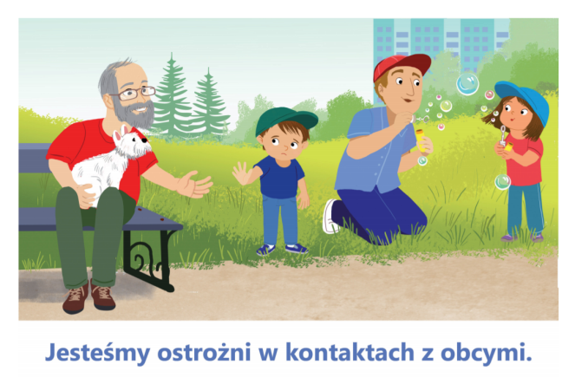

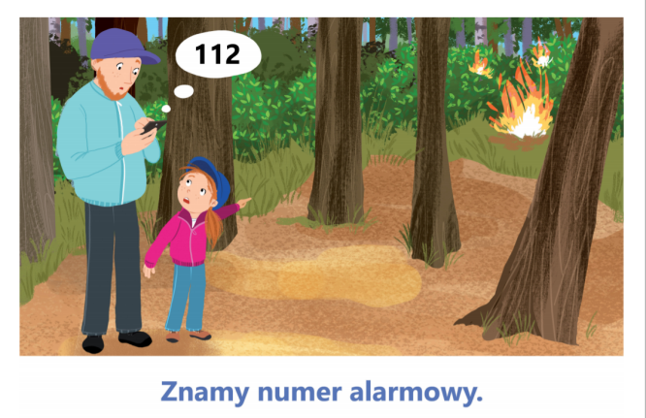 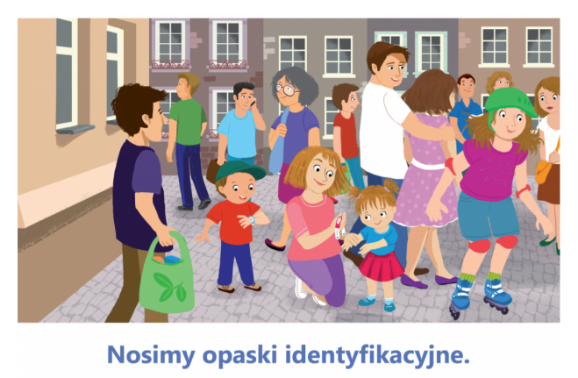

1. Wysłuchanie fragmentu wiersza „Na wakacje ruszać czas”

*Za dni kilka – o tej porze  
będę witać polskie morze.  
Bo najbardziej mi się marzy  
żeby bawić się na plaży.  
  
A ja chciałbym dotknąć chmury  
i dlatego jadę w góry.  
Razem z mamą, razem z tatą  
w górach lubię spędzać lato.  
  
Ja na morze nie mam czasu.  
Wolę jechać het - do lasu.  
I tam z dziadkiem zbierać grzyby  
albo w rzece łowić ryby.*

1. Wakacyjne rady – rozmowa na podstawie wiersza:

- Gdzie wybierają się na wakacje bohaterowie wiersza?







- Na co powinniśmy uważać będąc nad morzem? (parzące ameby, nie wchodzić do wody samemu, nie oddalać się od rodziców, nosić nakrycie głowy w słoneczne dni, …)

- Na co powinniśmy uważać będąc w górach? (mieć odpowiednie obuwie, nie oddalać się od rodziców, mieć nakrycie głowy w słoneczne dni, …)

- Na co powinniśmy uważać będąc w lesie? (nie zrywać i nie jeść nieznanych roślin, grzybów, nie hałasować, nie łamać gałęzi drzew i krzewów, nie oddalać się od rodziców, …)

1. Bezpieczne i niebezpieczne zachowania – zabawa ruchowa

Przygotowujemy wycięte z papieru kartoniki w kolorze czerwonym oraz zielonym. Kolor zielony oznacza bezpieczne zachowanie, a kolor czerwony – niebezpieczne zachowanie. Dziecko biega po pokoju przy dźwiękach dowolnej muzyki. Na przerwę w grze opisujemy dowolne zachowanie podczas letnich aktywności np. Przed jazdą samochodem zapinamy pasy, Rozpalamy ognisko, gdzie tylko chcemy, Wchodzimy do morza tylko z rodzicami, Będąc w lesie zrywamy i jemy różne grzyby, itp. Dziecko ustala czy dane zachowanie jest bezpieczne czy tez nie. Jeśli jest bezpieczne – podnosi do góry zielony kartoniki, jeśli jest niebezpieczne – czerwony.

1. Wakacje nad morzem – kolorowanka
2. Zabawa ruchowa orientacyjno-porządkowa „Na wakacjach…”

Do tej zabawy potrzebować będziemy szklankę i widelec, stare gazety lib kartki papieru, drzwi;)

Dziecko swobodnie porusza się po pokoju. Kiedy usłyszy dźwięk widelca uderzanego o szklankę, naśladuje pływanie w morzu. Kiedy usłyszy dźwięk gniecenia gazety/kartek – naśladuje górską wspinaczkę. Kiedy zaś usłyszy pukanie w drzwi – naśladuje zbieranie jagód w lesie.

